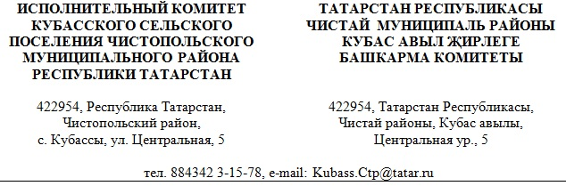
ПОСТАНОВЛЕНИЕ КАРАР
«13» ноября 2025 г. № 21

Об утверждении отчета
об исполнении бюджета
Кубасского сельского
поселения по состоянию
на 01.11.2025г.

В соответствии со ст.264.2 Бюджетного кодекса Российской Федерации, Соглашения от 13.01.2023 года «О мерах по социально-экономическому развитию и оздоровлению муниципальных финансов» Исполнительный комитет Кубасского сельского поселения

П О С Т А Н О В Л Я Е Т:

- Утвердить отчет об исполнении бюджета Кубасского сельского поселения по состоянию на 01.11.2025 года, согласно приложению №1 к настоящему постановлению.
2. Обнародовать настоящее постановление на информационных стендах Кубасского сельского поселения и разместить на официальном сайте Чистопольского муниципального района адрес http:/chistopol.tatarstan.ru.

Глава Кубасского
сельского поселения Н.С. Логинова
${З9}_{}$

